# 1. Cài đặt phần mềm Arduino IDE:

## Bước 1: Tải phần mềm

* Truy cập địa chỉ <https://www.arduino.cc>
* Vào mục **Download** rồi chọn **Windows Installer**
* Tiếp tục chọn **JUST DOWNLOAD**.

## Bước 2: Cài đặt phần mềm

Sau khi Download, chạy file cài đặt **.exe**, khởi động Arduino bằng cách chạy biểu tượng  trên Desktop:

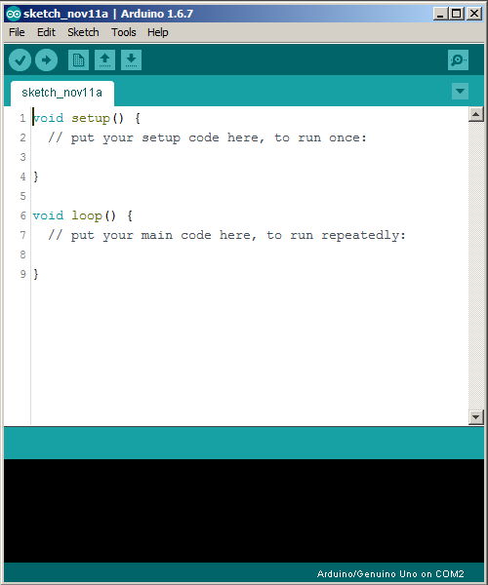

# 2. Cài đặt thư viện:

## Bước 1: Vào Sketch > Include Library > Add. ZIP Library…

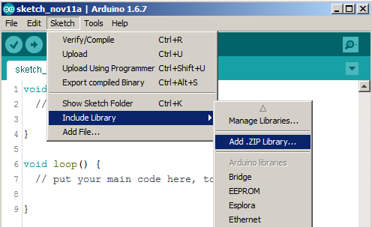

## Bước 2: Chọn đường dẫn tới file TUHOC.zip rồi bấm Open

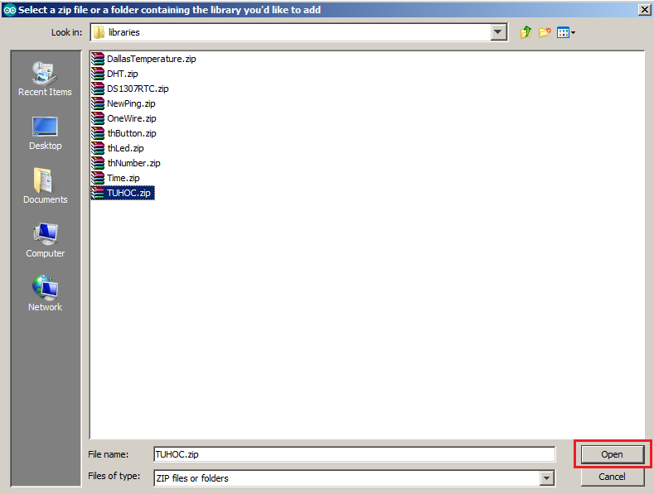

* Lặp lại tương tự với các thư viện khác.

# 3. Nạp chương trình xuống Arduino:

## Bước 1: Mở ví dụ File > Examples > TUHOC > Basic > thLed_demo

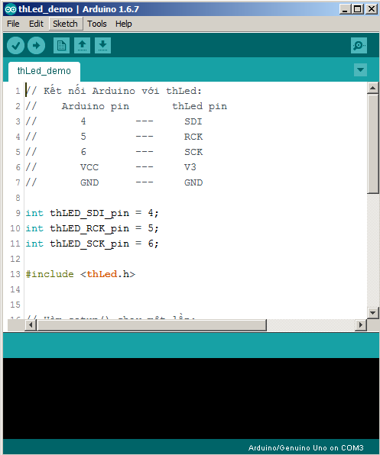

## Bước 2: Chọn Board và cổng COM:

* Chọn **Tools > Board > Arduino/Genuino Uno**

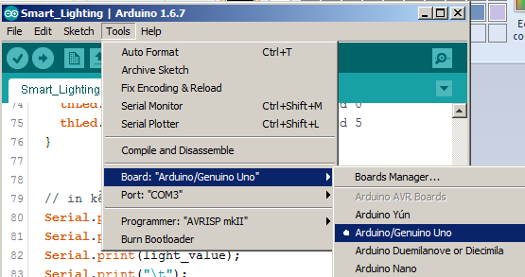

* Chọn **Tools > Port > COM tương ứng**

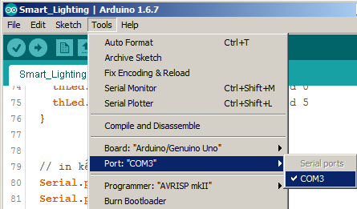

## Bước 3: Nạp chương trình xuống Arduino

* Bấm  hoặc **Ctrl + U**
* Đợi 10 – 15 giây, khi hiện lên thông báo **Done Uploading** thì nghĩa là chương trình đã được nạp xuống Arduino.

